Zadanie 1
Wyjaśnij pojęcie:

Monarchia stanowa - .........................................................................................................................................
............................................................................................................................................................................................................................................................................................................................................................

Zadanie 2
Uzupełnij schemat przedstawiający stany społeczne w średniowiecznej Polsce.

SPOŁECZEŃSTWO ŚREDNIOWIECZNEJ POLSKI

duchowieństwo |  | ............................... |  | mieszczaństwo |  | ................................

O stanie szlacheckim słów kilka ....  O przynależności do stanu szlacheckiego decydowało przede wszystkim urodzenie. W Rzeczypospolitej nie istniał jednak żaden urząd, który kontrolowałby legalność używania tytułu szlacheckiego czy przywilejów wynikających z przynależności do stanu szlacheckiego. W rezultacie o tym, czy ktoś jest szlachcicem, decydowało uznanie przez społeczeństwo szlacheckie. Istniała możliwość oskarżenia w sądzie nieprawnie używanego tytułu szlacheckiego, ale ten mógł odeprzeć zarzut, przedstawiając zeznania sześciu szlachciców. W wypadku wygrania sprawy sądowej zyskiwał prawne potwierdzenie swojego statusu, często więc używano tego sposobu wejścia w skład stanu szlacheckiego. | 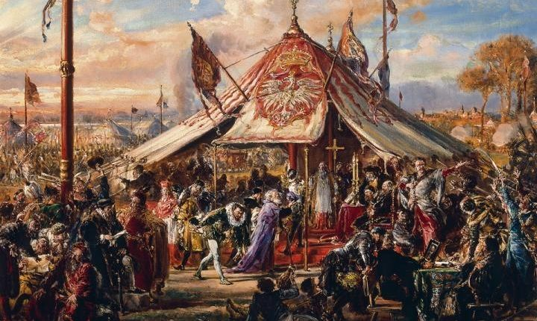
Przyjmowało się, że szlachta stanowiła od 8 do 10% całej populacji. Jednym z naczelnych ideałów szlacheckich była zasada równości wszystkich członków stanu.

Zadanie 3
Wykorzystaj informacje zawarte w ramce do uzupełnienia informacji zawartych w tabeli.

• drobna szlachta • magnaci • gołota • szlachta średnia • szlachta zagrodowa (zaściankowa) •

Rodzaj szlachty | Charakterystyka
.................................................. | To na ogół posiadacze więcej niż 10 wsi (na kresach wschodnich 30 wsi). Przedstawiciele tej grupy piastowali najwyższe urzędy państwowe, z ich rodów wywodziła się też górna warstwa hierarchii kościelnej.
.................................................. | To posiadacze jednej do kilku wsi; była to grupa liczna i aktywna politycznie aż do połowy XVII w; kiedy to zniszczenia wojenne uzależniły ekonomicznie jej reprezentantów od magnatów. Ze szlachty tej rekrutowali się urzędnicy ziemscy, posłowie na sejm i deputanci do trybunałów.
.................................................. | To posiadacze części wsi wraz z poddanymi chłopami.
.................................................. | Samodzielnie uprawiała ziemię i nie miała poddanych chłopów.
.................................................. | Tworzyli ją ludzie legitymujący się szlacheckim rodowodem lecz nieposiadający ziemi. Ich prawa były ograniczone. Szlachcic wywodzący się z tej grupy nie mógł piastować urzędów, nie miał obowiązku uczestniczenia w pospolitym ruszeniu, nie korzystał z przywileju nietykalności osobistej, teoretycznie nie miał też prawa uczestniczenia w sejmiku.

Zadanie 4
Przeczytaj tekst źródłowy, a następnie odpowiedz na pytania

Szymon Starowolski, pisarz żyjący na przełomie XVI i XVII wieku, opisał, w jaki sposób można było
uzyskać i stracić szlachectwo.

Zaliczani do szlachty ci tylko być mogą, których przodkowie, za męstwo stanu wprowadzeni, znakiem rodowym [herbem] byli obdarowani, albo którzy teraz sami męstwem swoim kjenot [herb] uzyskali [...]. A znowu straci się szlachectwo tymi dwoma sposobami: na mocy królewskiego dekretu [rozporządzenia] za popełnienie czynu haniebnego lub ohydnej jakiej zbrodni albo za pospolitą chęć zarobkowania, jeśli ktoś mianowicie poniechawszy wojska i ziemiańskiego zajęcia, kupiectwem zajmie się bądź karczmarstwem, czy sztuce jakiej mechanicznej [rzemiosłu] się poświęci. [...].
Źródło: Szymon Starowolski, Polska albo opisanie położenia Królestwa Polskiego, przekład, wstęp i komentarze A. Piskadło, Kraków 1976, s. 126

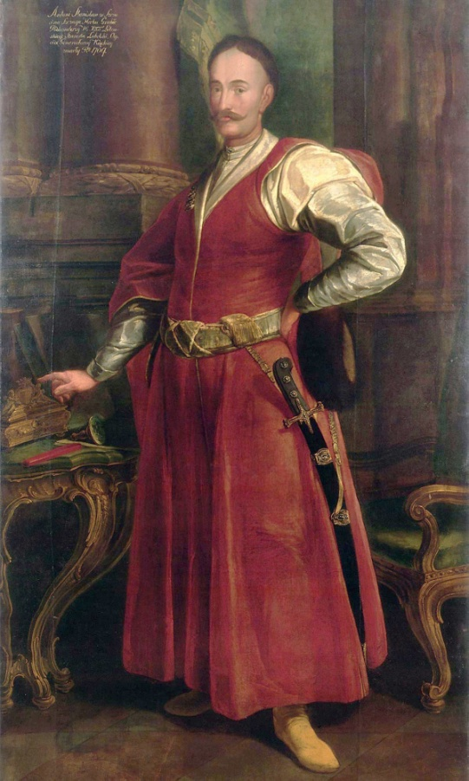
1. Wyjaśnij, jak można było stać się szlachcicem.

...........................................................................................................................................
...........................................................................................................................................
...........................................................................................................................................
...........................................................................................................................................
...........................................................................................................................................

2. Odpowiedz, co powodowało utratę szlachectwa.

...........................................................................................................................................
...........................................................................................................................................
...........................................................................................................................................
..............................................................................................................................................................................
..............................................................................................................................................................................

Zadanie 5 *
Szlachta polska często nawiązywała do ideologii sarmatyzmu. Poszukaj w dostępnych Ci źródłach informacji o tym, czym był sarmatyzm i kim był szlachcic Sarmata.

..............................................................................................................................................................................................................................................................................................................................................................................................................................................................................................................................................................................................................................................................................................................................................................................................................................................................................................................................................................................................................................................................................................................................................................................................................................................................................................................................................................................................................................................................................................................................................................................................................................
Oto, jak wyglądał typowy strój sarmacki:
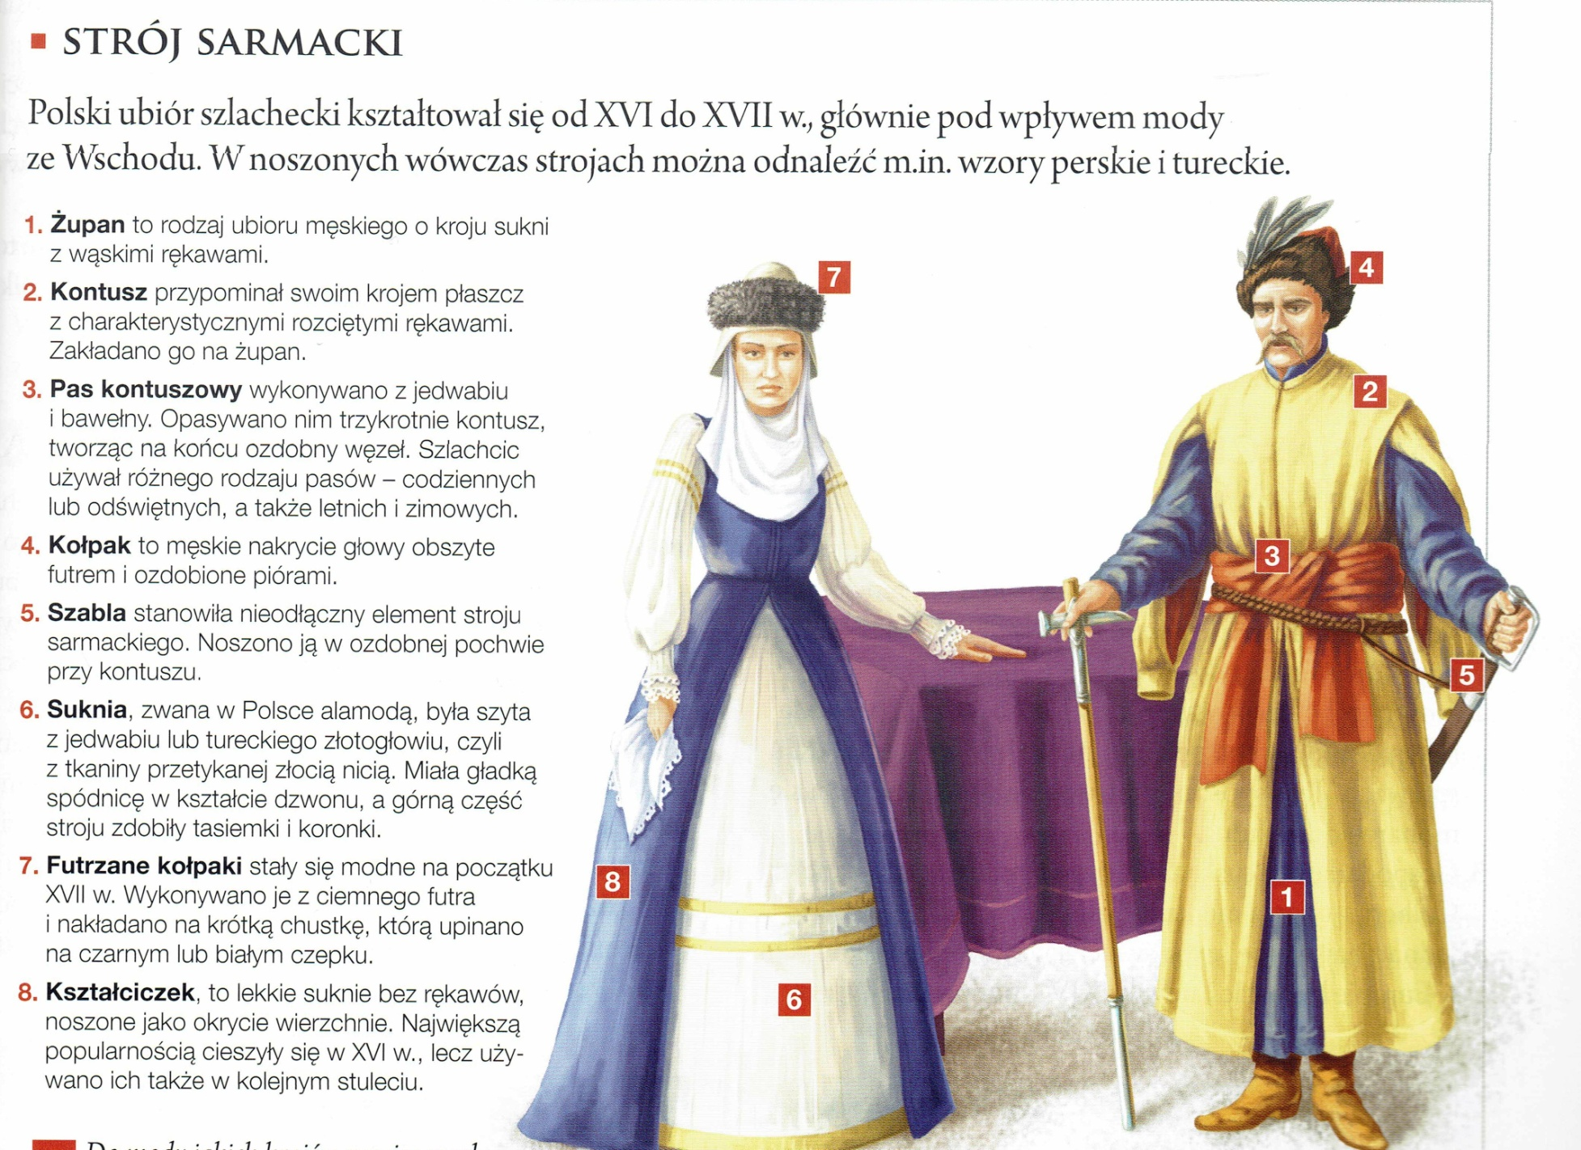

Zadanie 6*
Zaprojektuj herb swojej rodziny. Wykonaj go poniżej. Pamiętaj, aby był zgodny ze sztuką heraldyczną. Na kolejnej stronie znajdziesz przykład herbu, który powinien posłużyć Ci pomocą w wykonaniu Twojej pracy.

Szlachta przejęła herby od stanu rycerskiego.
Herb rycerski - znak rozpoznawczy rodziny, rodu, osób zaliczanych do warstwy rycerskiej- wykształcił się w Polsce na przełomie XIII i XIV wieku. Pod koniec średniowiecza stały się symbolem przynależności do stanu szlacheckiego i przynależnych mu praw.

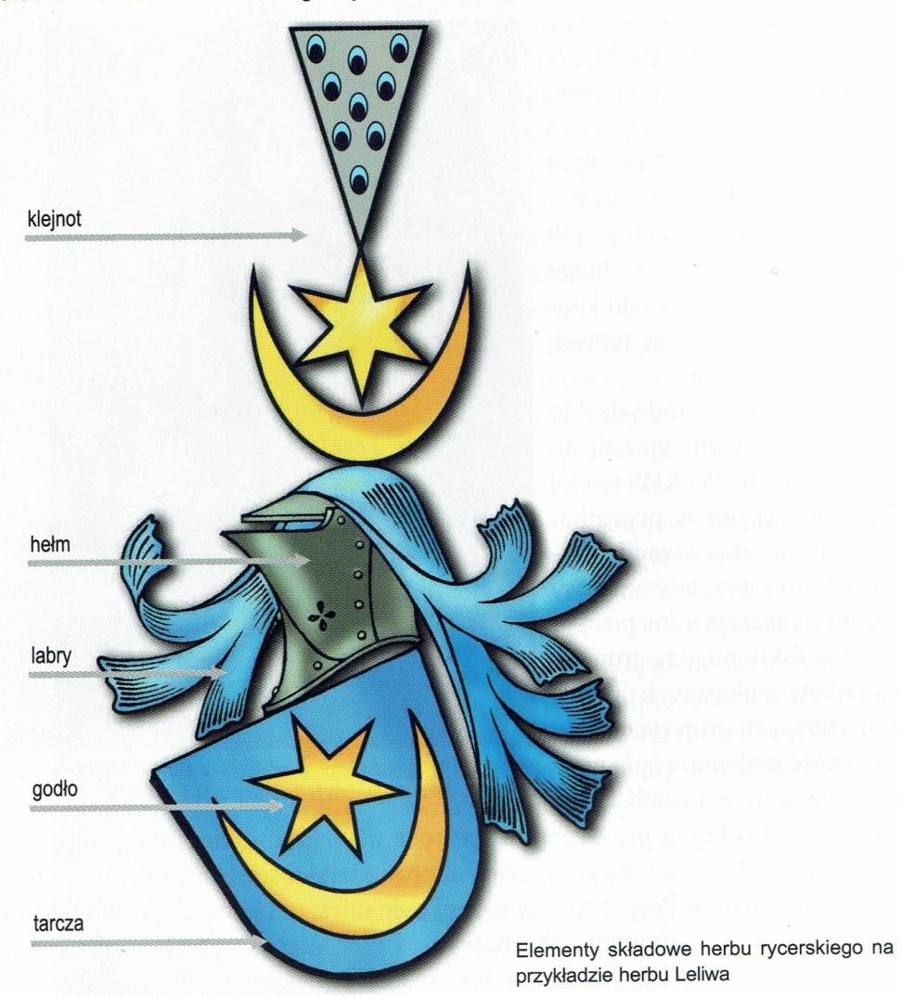
Herb rycerski składał się z tarczy, na której na jednobarwnym na ogół polu znajdowało się godło. Tarcza zwieńczona była hełmem, często z tzw. labrami (kolorowymi chustami), piórami i rogami. Na hełmie umieszczano tzw. klejnot szlachecki, tzn. powtórzenie w zmienionej wersji godła w tarczy lub inny znak.

Wśród polskich godeł herbowych można wyróżnić następujące typy: podzielone pole tarczy, zaszczytne figury geometryczne, różne formy krzyża, romby i podkowy, wyobrażenia ludzi, zwierząt, ptaków, ryb, roślin, ciał niebieskich, budowli, statków, elementów uzbrojenia, narzędzi, ubiorów ozdób itp.

Ciekawostka!
Z herbami związane były zawołania, którymi inni szlachcice (tego samego herbu) zwoływali się w czasie bitwy.

Zadanie 7*
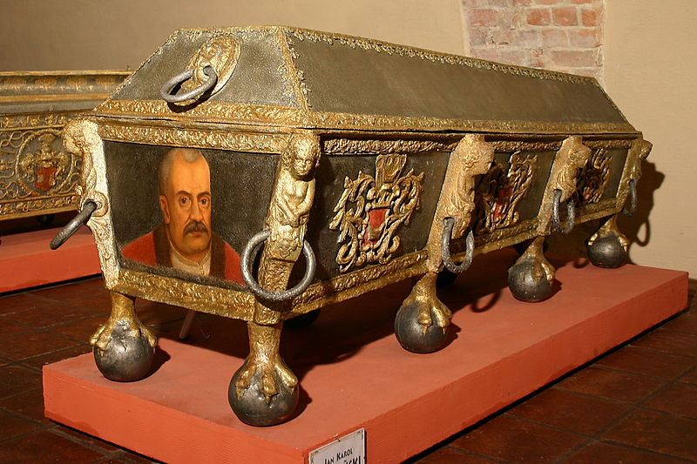
Polska kultura szlachecka wyróżniała się w całej Europie. Zmarli przedstawiciele szlachty chętnie uczestniczyli we własnych pogrzebach. Poniżej znajduje się pewien portret - takie portrety występowały jedynie w Polsce - poszukaj w źródłach innych niż podręcznik informacji na ich temat.

.................................................................................................................
.................................................................................................................
.................................................................................................................
.................................................................................................................
.................................................................................................................
.................................................................................................................
.................................................................................................................
.................................................................................................................
..............................................................................................................................................................................
Przywileje szlacheckie - to akty prawne wydawane przez królów polskich w XIV i XV w., mocą których stan szlachecki uzyskiwał szczególne uprawnienia polityczne, gospodarcze, sądowo - administracyjne oraz zwolnienia od niektórych obowiązków o charakterze publicznym.

Zadanie 8
Połącz rodzaj przywileju z jego wyjaśnieniem.

przywilej prowincjonalny (ziemski) |  | Nadawany był szlachcie na terytorium całego kraju.
przywilej generalny |  | Obejmował szlachtę jednej prowincji lub ziemi

Rozwój przywilejów szlacheckich spowodował, że tylko stan szlachecki uzyskał: prawo do elekcji króla, prawo do wybierania posłów na sejmiki i sejm walny, prawo do sprawowania urzędów i godności państwowych oraz kościelnych, nietykalność osobistą i majątkową, ulgi podatkowe i celne, obciążenia chłopów pańszczyzną, jurysdykcję nad poddanymi i ograniczenie ich wolności.

Zadanie 9
Uzupełnij brakujące informacje w tabeli dotyczącej przywilejów szlacheckich. Wykorzystaj informacje zawarte w Twoim podręczniku oraz inne dostępne Ci źródła.

Rok wydania | Wydający | Nazwa | Postanowienia
........................ | Ludwik  Andegaweński | Przywilej w Budzie | - Obietnica niepobierania nadzwyczajnych podatków poza powszechnie przyjęte oraz niekorzystania ze stacji w dobrach szlacheckich;  - Zobowiązanie się króla do wynagradzania strat poniesionych przez szlachtę w wyprawach wojennych poza granicami kraju;  - Ogólne potwierdzenie praw duchowieństwa, chłopów i mieszczan
1374 r. | ..................................  .................................. | Przywilej Koszycki | - Zwolnienie szlachty z podatków na rzecz państwa z wyjątkiem poradlnego, zmniejszonego z 12 do 2 groszy z łanu kmieckiego;  - Zwolnienie szlachty z budowy i naprawy zamków warownych;  - Obowiązek wykupu z niewoli szlachcica, który popadł w nią w czasie wyprawy zagranicznej;  - Zastrzeżenie, iż starostwa (rodzaj urzędu) mają być przyznawane tylko Polakom.
1388 r. | Władysław Jagiełło | ....................................  .................................... | - Prawo wykupu szlachcica, który dostał się do niewoli w czasie wojny prowadzonej na terytorium Polski, oraz zobowiązanie się króla do płacenia żołdu w wysokości 3 grzywien od kopi;  - Zagwarantowanie, iż zamkami królewskimi nie będą zarządzać cudzoziemcy;  - Urzędy starosty i sędziego ziemskiego nie mogły być skupione w jednym ręku;  - Samodzielny dotąd urzędnik policyjno - skarbowy zwany oprawcą został poddany w pełni władzy starosty.
........................ | Władysław Jagiełło | Przywilej Czerwiński | - Nienaruszalność szlacheckich dóbr ziemskich - dobra te nie mogły być skonfiskowane bez wyroku sądowego opartego na prawie pisanym;  - Zakaz łączenia stanowisk starosty i sędziego ziemskiego.
1423 r. | ..................................  .................................. | Przywilej Warecki | - Szlachcic uzyskał prawo wykupienia sołectwa od „nieużytecznego” lub „krnąbrnego” dziedzicznego sołtysa;  - Urzędnicy ziemscy uzyskali kontrolę nad miarami, wagami i cenami w mieście.
1430 - 1433 r. | Władysław Jagiełło | Przywileje Jedlneńsko - Krakowskie | - Zakaz aresztowania szlachcica bez wyroku sądowego.
........................ | ..................................  .................................. | Przywileje Cerekwicko - Nieszawskie | - Król nie będzie powoływał pospolitego ruszenia ani stanowił nowych praw bez zgody sejmików ziemskich;  - Zakaz nakładania podatków bez zgody sejmików ziemskich;  - Zobowiązanie króla, że na urząd pisarza ziemskiego będzie powoływał jednego spośród czterech kandydatów przedstawionych mu przez szlachtę danej ziemi;  - Wyżsi urzędnicy i dostojnicy mieli być pozbawieni prawa piastowania urzędu starosty.
1496 r. | Jan Olbracht | ........................................  ........................................ | - Pogorszenie sytuacji prawnej mieszczan, chłopów i Żydów;  - Pozbawienie mieszczan prawa nabywania i posiadania dóbr ziemskich poza miastem;  - Wprowadzenie taksy wojewodzińskiej w miastach;  - Zwolnienie szlachty z ceł przywożonych na własny użytek;  - Wprowadzenie swobody żeglugi na wszystkich rzekach;  - Wyłączność piastowania przez szlachtę wyższych urzędów duchownych;  - Tylko jeden chłopski syn mógł opuścić wieś w ciągu roku.
.......................... |  | Konstytucja  Nihil ...................... | - Wszystkie nowe postanowienia prawne będą w Sejmie wydawane tylko ze wspólną zgodą trzech stanów sejmujących - króla, senatu i posłów ziemskich.

Zadanie 10
Poniżej znajduje się ilustracja przedstawiająca obrady Sejmu Walnego. W oparciu o informacje zawarte w podręczniku na stronie 226 podpisz trzy stany sejmujące.

............................  ............................ | .............................................  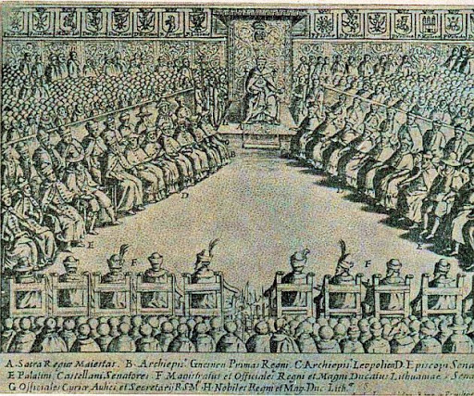  Sejm Walny za panowania króla Zygmunta II Augusta | ................................  ................................
„Ponieważ prawa ogólne i ustawy publiczne dotyczą nie pojedyńczego człowieka, ale ogółu narodu, przeto na tym walnym walnym sejmie radomskim wraz ze wszystkimi Królestwa naszego prałatami, radami i posłami ziemskimi za słuszne i sprawiedliwe uznaliśmy jakoś postanowiliśmy, iż odstąd na potomne czas nic nowego [nihil novi] stanowionym nic przez nas i naszych następców bez wspólnego zezwolenia senatorów i posłów ziemskich, co by było z ujmą i ku ciążeniu Rzeczypospolitej oraz ze szkodą i krzywdą czyjąkolwiek, tudzież zmierzało ku zmianie prawa pospolitego i wolności publicznej.”
Fragment: Konstytucja Nihil Novi z 1505 r. (określająca zakres władzy Sejmu Walnego)

Zadania sejmu:
1. Obrona starych praw i przywilejów.
2. Podejmowanie decyzji dotyczących prawa pospolitego, czyli stanowienie prawa.
3. Uchwalanie podatków.
4. Podejmowanie decyzji o rozpoczęciu wojny.
5. Funkcja kontrolna.

Zadanie 11
Wykorzystaj informacje zawarte w ramce do uzupełnienia informacji zawartych w tabeli.

• król • senat (senatorowie) • izba poselska (posłowie) •

Stan sejmujący | Charakterystyka
.................................................. | W parlamencie występował jako odrębny stan; do niego należała inicjatywa ustawodawcza (występowanie z propozycjami omawiania różnych kwestii), ustalanie początku i końca obrad, nadawał konstytucjom mocy prawnej.  Ciekawostka!!! Wszystkie akty prawne wydawane przez sejm nazywane były konstytucjami.
.................................................. | W jego skład wchodzili biskupi rzymskokatoliccy, wojewodowie, kasztelanowie, ministrowie mianowani przez króla, senatorowie brali udział w posiedzeniach połączonych izb w czasie podejmowania ostatecznych decyzji. Senatorowie rezydenci byli wyznaczani przez sejm na dwa lata do „mieszkania przy królu” w liczbie 16, z czego 4 miało przebywać u boku króla. Ich zadaniem było dawanie rad oraz sprawowanie kontroli nad poczynaniami władcy i jego otoczenia a także, zdawanie sprawozdań na sejmie ze swojej działalności. Rady senatu - były złożone ze wszystkich obecnych na dworze senatorów - ministrów, rezydentów, ale i osób dowolnie zapraszanych przez króla. Ich obowiązki polegały na udzielaniu królowi zaleceń, które spisywano, podpisywano i odczytywano na początku każdego sejmu.
.................................................. | Liczyła około 200 parlamentarzystów, których liczba stale wzrastała. Posłowie wybierani byli na sejmikach ziemskich. Przybywali oni na obrady sejmu zaopatrzeni w instrukcje ( w których szlachta danej ziemi wskazywała, jak należy głosować).

JAK WYGLĄDAŁY OBRADY SEJMU WALNEGO....

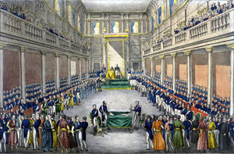
Początkowo o miejscu i częstotliwości zwoływania sejmu decydował król, który określał także porządek obrad. Zwykle sejmy odbywały się co dwa lata i nazywane były ordynaryjnymi. Zdarzało się jednak, że zwoływano je w razie potrzeby - były to wówczas tzw. sejmy ekstraordynaryjne. Sejm zwyczajny nie mógł trwać dłużej niż 6 tygodni, nadzwyczajny zaś, nie dłużej niż 2 tygodnie.
Obrady odbywały się w rezydencjach królewskich. Najczęściej na Zamku Królewskim w Warszawie.

Porządek obrad:

Dzień I Nabożeństwo inauguracyjne; w izbie poselskiej wybór marszałka poselskiego;
Dzień II Rugi w izbie poselskiej - sprawdzenie, czy przybyli posłowie mają prawo brać udział w obradach
Dzień III Początek obrad połączonych stanów:
- w senacie: powitanie króla, odczytanie paktów konwentów; wysłuchanie „propozycji do tronu” i odczytanie skryptów z poprzedniego sejmu oraz sprawozdań z rad senatu z okresu międzysesyjnego (między posiedzeniami sejmu), rozdanie przez króla wolnych urzędów; wysłuchanie wotów senatorskich i sprawozdań dyplomatów; nominowanie przez króla deputatów senatu do komisji.
Obrady te rozpoczynały się powitaniem przez marszałka króla. Odpowiedzi udzielał kanclerz. Następnie wszyscy posłowie całowali króla w rękę. Następowało czytanie propozycji królewskich dotyczących przedmiotu obrad sejmowych.
Kolejne dni Początek obrad w izbach rozłączonych
- w senacie: sądy sejmowe
- w izbie poselskiej: debata nad treścią „propozycji do tronu”.
Pięć dni Ponowne obrady w izbach połączonych ; pożegnanie króla i wydanie konstytucji.
przed końcem
sejmu
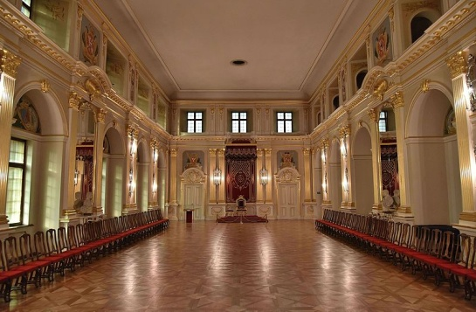
Zadanie 12
Wyjaśnij znaczenie słów: Szlachcic na zagrodzie równy wojewodzie.

.....................................................................................................................
.....................................................................................................................
.....................................................................................................................
.....................................................................................................................
..............................................................................................................................................................................
........................................................................................................................................................................................................................................................................................................................................................................................................................................................................................................................................................................................................................................................................................................................

